○令和８年度 町内保育施設一覧（R7.12.1現在）

 | 施 設 名 | 定員 | 開所時間(延長保育含) | 住 所 | 連 絡 先
公  立 | 畑迫保育園 | 12 | 7:00～19:00 | 津和野町部栄387-1 | TEL/FAX:72-1595
公  立 | 青原保育園 | 30 | 7:00～19:00 | 津和野町青原388 | TEL/FAX:75-0230
私  立 | 津和野幼花園 | 30 | 7:00～18:30 | 津和野町後田ロ66 | TEL：72-0218  FAX：72-0221
私  立 | 日原保育園 | 40 | 7:00～19:00 | 津和野町日原22-1 | TEL/FAX:74-0742
私  立 | 山のこども園  うしのしっぽ | 25 | 7:00～19:00 | 津和野町左鐙1476 | TEL/FAX:76-0180
私  立 | 木部さとやま  保育園 | 12 | 7:00～19:00 | 津和野町中川420-1 | TEL/FAX:73-0022
私  立 | 直地保育園 | 19 | 7:00～19:00 | 津和野町直地78-2 | TEL/FAX:72-0640

○支給認定区分について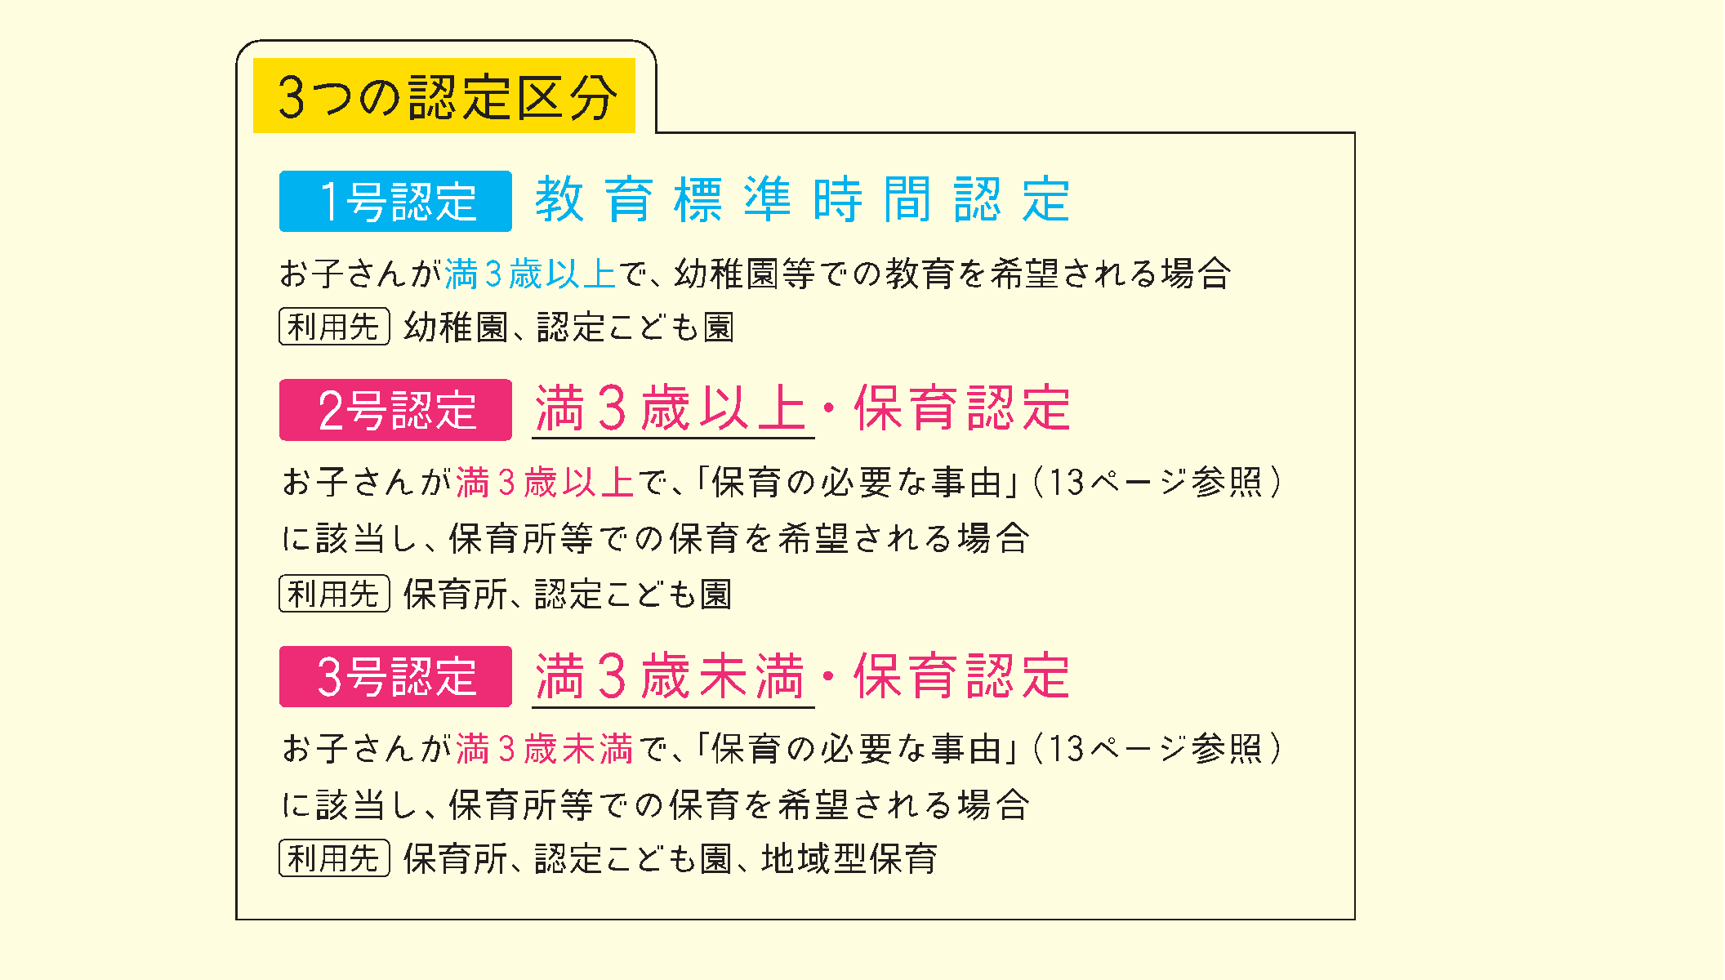
、地域型保育

、保育所、地域型保育

（保育必要量に応じ、１１時間or８時間）
（保育必要量に応じ、１１時間or８時間）
（５時間）
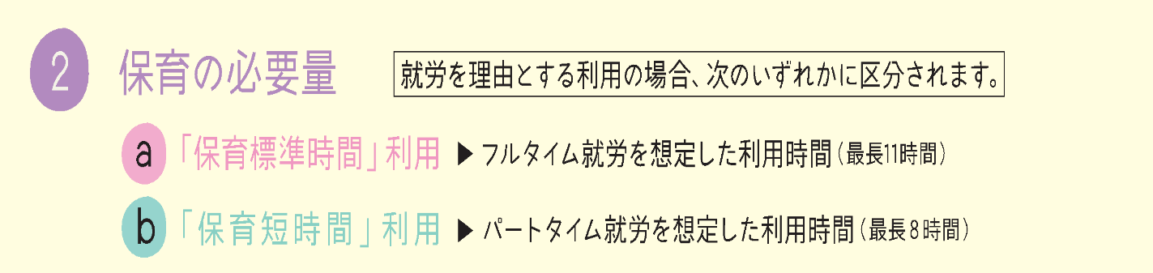
（最長８時間）
（最長１１時間）
＊保護者が就労している場合は．．．
保育必要量 | 就労時間 | 保育料の範囲内で利用できる時間
保育標準時間 | １２０時間以上／月 | １１時間／日
保育短時間 | ４８時間以上／月 | ８時間／日
ご注意ください！
①何時からでも最大１１時間（８時間）預けられるということではありません。
毎月いただく保育料の範囲内では、保育園等で定める利用可能な時間帯の中で、最大１１時間（８時間）の保育が可能です。
その時間を越えるお預かりは、延長保育となり、申込および別途料金がかかります。
教育標準時間（１号）認定（５時間）についても同様です。
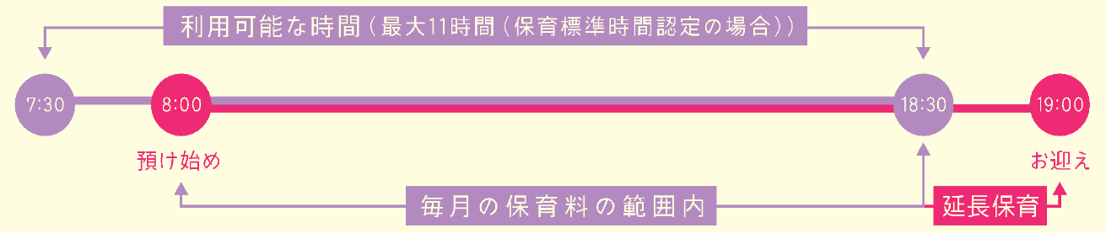

②保育支給認定には有効期間があります。

基本的には、 （満３歳以上で保育認定でない方）、

は小学校就学まで、

は満３歳の誕生日の２日前までです。
ただし、保育認定事由によって、下表のとおり有効期間が異なるものがあります。
また、有効期間が来る前に就労等の状況が変更になった場合には、事由が発生する日（判明した日）から認定事由・保育必要量等を変更します。その場合、保育料は翌月から変更となります。
認定区分 | 保育認定事由 | 保育必要量 | 有効期間
１号認定  (保育認定なし) | ― | 教育標準時間（5時間） | 満３歳～小学校就学まで
２号認定  (満３歳以上)  ３号認定  (満３歳未満) | (１)就労 | 保育標準時間、保育短時間 | 小学校就学まで、もしくは満３歳の誕生日の２日前まで
２号認定  (満３歳以上)  ３号認定  (満３歳未満) | (２)妊娠・出産 | 保育標準時間 | 出産日から８週を経過する日の翌日が属する月の末日まで
２号認定  (満３歳以上)  ３号認定  (満３歳未満) | (３)疾病・障がい | 保育標準時間 | 小学校就学まで、もしくは満３歳の誕生日の２日前まで
２号認定  (満３歳以上)  ３号認定  (満３歳未満) | (４)介護・看護 | 保育標準時間、保育短時間 | 小学校就学まで、もしくは満３歳の誕生日の２日前まで
２号認定  (満３歳以上)  ３号認定  (満３歳未満) | (５)災害復旧 | 保育標準時間 | 小学校就学まで、もしくは満３歳の誕生日の２日前まで
２号認定  (満３歳以上)  ３号認定  (満３歳未満) | (６)求職活動 | 保育短時間 | 認定日から９０日以内
２号認定  (満３歳以上)  ３号認定  (満３歳未満) | (７)就学 | 保育標準時間、保育短時間 | 保護者の卒業予定日または修了予定日の月末まで
２号認定  (満３歳以上)  ３号認定  (満３歳未満) | (８)虐待・ＤＶ | 保育標準時間 | 小学校就学まで、もしくは満３歳の誕生日の２日前まで
２号認定  (満３歳以上)  ３号認定  (満３歳未満) | (９)育児休業 | 保育短時間 | 育児休業が終了する日の月末まで
２号認定  (満３歳以上)  ３号認定  (満３歳未満) | (10)その他 | 保育標準時間、保育短時間 | 事情を勘案して町長が適当と認める期間

③入園決定後も「保育認定事由等に変更」があったときは届出をお願いします。
職場や勤務時間等が変わった、お仕事を辞めた（求職活動を始めた）、育児休業となった、妊娠をした等、保護者等の状況に変更があった場合には、再度証明書等を提出していただく必要がありますので、必ず健康福祉課もしくは通園中の園に届出を行ってください。

